7.2 功率
一 夯实基础
1.(2019·上海市虹口区北虹高中高一下学期期中)关于功率，下列说法中正确的是( )
A．根据P＝$\frac{W}{t}$可知，机械做功越多，其功率就越大
B．根据P＝Fv可知，汽车的牵引力一定与其速度成反比
C．根据P＝$\frac{W}{t}$可知，只要知道时间t内所做的功，就可知任意时刻的功率
D．根据P＝Fv可知，发动机的功率一定时， 交通工具的牵引力与运动速度成反比
【答案】D
【解析】：由P＝$\frac{W}{t}$可知，在时间t一定的情况下，机械做功越多，其功率就越大，选项A错误；根据P＝Fv可知，在发动机的输出功率P一定的情况下，汽车的牵引力与其速度成反比，选项B错误，D正确；功W与一段运动过程相对应，故利用P＝$\frac{W}{t}$计算出的是时间t内力对物体做功的平均功率，选项C错误。
2.如图甲所示，滑轮质量、摩擦均不计，质量为2 kg的物体在F作用下由静止开始向上做匀加速运动，其速度随时间的变化关系如图乙所示，由此可知，(g取10 m/s²)( )
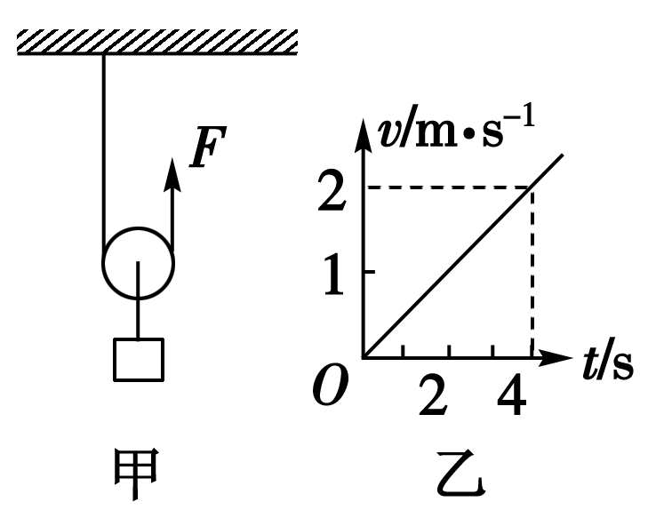
A．物体加速度大小为2 m/s² B．4 s末F的功率大小为42 W
C．F的大小为21 N D．4 s内F做功的平均功率为42 W
【答案】B
【解析】：由速度－时间图像可得加速度a＝0.5 m/s²，由牛顿第二定律：2F－mg＝ma
F＝$\frac{mg＋ma}{2}$＝10.5 N，P＝F·2v＝10.5×2×2 W＝42 W，$\overline{P}$＝$\frac{W}{t}$＝$\frac{Fs}{t}$＝$\frac{10.5×2×4}{4}$ W＝21 W。
3.假设摩托艇受到的阻力的大小正比于它的速率，如果摩托艇发动机的输出功率变为原来的2倍，则摩托艇的最大速率变为原来的( )
A．4倍 B．2倍
C．$\sqrt{3}$倍 D．$\sqrt{2}$倍
【答案】 D
【解析】 由P＝Fv＝fv＝kv·v＝kv²知，P变为原来的2倍时，v变为原来的$\sqrt{2}$倍，D正确。
4.(多选)一辆小汽车在水平路面上由静止启动，在前5 s内做匀加速直线运动，5 s末达到额定功率，之后保持额定功率运动，其v－t图像如图所示。已知汽车的质量为m＝2×10³ kg，汽车受到地面的阻力为车重的0.1倍(取g＝10 m/s²)则( )
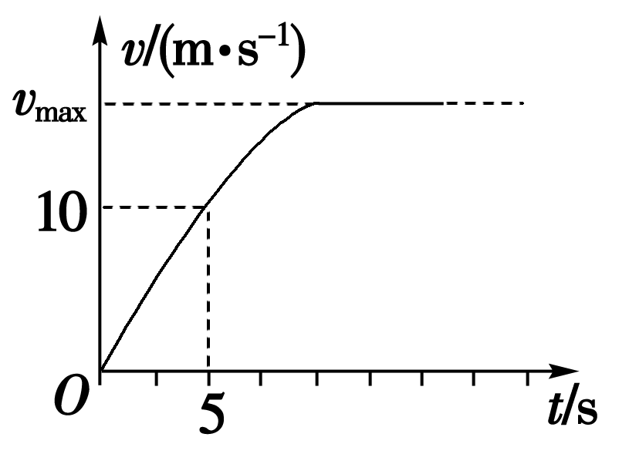
A．汽车在前5 s内的牵引力为4×10³N B．汽车在前5 s内的牵引力为6×10³N
C．汽车的额定功率为60 kW D．汽车的最大速度为30 m/s
【答案】BCD
【解析】：f＝kmg＝2×10³ N，前5 s内a＝$\frac{Δv}{t}$＝2 m/s²由F－f＝ma得F＝f＋ma＝6×10³ N，故A错B对；P_{额}＝Fv＝6×10³×10 W＝60 kW，C对；v_{max}＝$\frac{P额}{f}$＝30 m/s，D对。
5.质量为m的汽车，启动后沿平直路面行驶，如果发动机的功率恒为P，且行驶过程中受到摩擦阻力大小一定，汽车速度能够达到的最大值为v，那么当汽车的车速为$\frac{v}{3}$时，汽车的瞬时加速度的大小为( )
A．$\frac{P}{mv}$ B．$\frac{2P}{mv}$ C．$\frac{3P}{mv}$ D．$\frac{4P}{mv}$
【答案】 B
【解析】 当汽车以最大速度匀速行驶时，有f＝F＝$\frac{P}{v}$，根据P＝F′·$\frac{v}{3}$，得F′＝$\frac{3P}{v}$，由牛顿第二定律得a＝$\frac{F′－f}{m}$＝$\frac{\frac{3P}{v}－\frac{P}{v}}{m}$＝$\frac{2P}{mv}$，故B正确。
6．(2019·湖南长沙一中高一下学期期末)从空中以40 m/s的初速度平抛一重为10 N的物体，物体在空中运动 3 s落地，不计空气阻力，g取10 m/s²，则物体落地前瞬间，重力的瞬时功率为( )
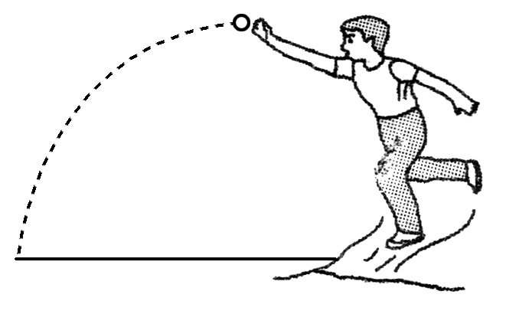
A．300 W B．400 W
C．500 W D．700 W
【答案】A
【解析】：物体落地时竖直分速度v_{y}＝gt＝30 m/s，重物落地时重力的瞬时功率P＝mgv cosθ＝mgv_{y}，代入数据得P＝300 W，故A正确。
7．(2019·河北省衡水中学高一下学期期中)如图所示，汽车停在缓坡上，要求驾驶员在保证汽车不后退的前提下向上启动，这就是汽车驾驶中的“坡道起步”。驾驶员的正确操作是将变速杆挂入低速挡，徐徐踩下加速踏板，然后慢慢松开离合器，同时松开手刹，汽车慢慢启动。下列说法正确的是( )
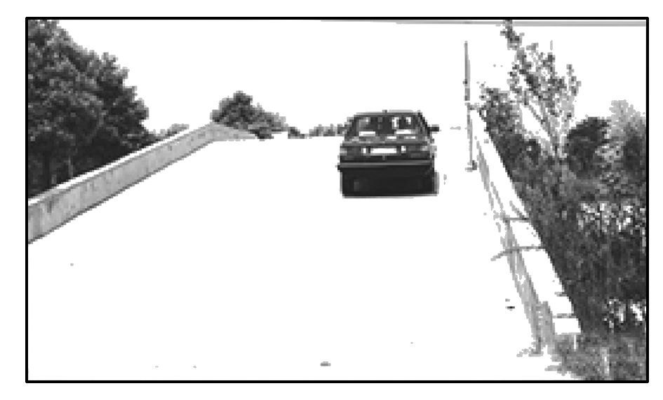
A．变速杆挂入低速挡，是为了能够提供较大的牵引力
B．变速杆挂入低速挡，是为了增大汽车的输出功率
C． 徐徐踩下加速踏板，是为了让牵引力对汽车做更多的功
D．徐徐踩下加速踏板，是为了让汽车的输出功率保持为额定功率
【答案】A
【解析】：根据P＝Fv可知挂入低速挡是为了增大牵引力，A正确B错误；徐徐踩下加速踏板是为了保持F恒定使车匀加速运动，C、D错误；故选A。
8．(2019·山东青州一中高一下学期月考)据报道：我国一家厂商制作了一种特殊的手机，在电池电能耗尽时，摇晃手机如图所示，即可产生电能维持通话，摇晃手机的过程是将机械能转化为电能，如果将该手机摇晃一次，相当于将100 g的重物举高20 cm，若每秒摇两次，则摇晃手机的平均功率为(g取10 m/s²)( )

A．0.04 W B．0.4 W
C．4 W D．40 W
【答案】B
【解析】：手机摇晃一次做的功W＝mgh＝0.2 J，所以摇晃两次对手机做的功为0.4 J，所以平均功率的大小$\overline{P}$＝$\frac{W}{t}$＝$\frac{0.4}{1}$ W＝0.4 W，故B项正确。
9．(2019·江苏省高邮市高一下学期期中)一只花盆从10楼(距地面高度约为h＝30 m)的窗台上不慎掉落，忽略空气阻力(将花盆的运动简化为自由落体运动)。已知花盆的质量m＝2 kg，重力加速度g取10 m/s²，求：
(1)在花盆下落到地面的过程中，重力对花盆做的功W；
(2)花盆下落2 s末时重力的瞬时功率；
(3)花盆下落第2 s内重力的平均功率。
【答案】：(1)600 J (2)400 W (3)300 W
【解析】：(1)W_{G}＝mgh＝20×30 J＝600 J
(2)P＝mg·v＝mg²t＝400 W
(3)＝$\frac{W}{t}$＝$\frac{mgΔh}{t}$＝$\frac{20×15}{1}$ W＝300 W
10.一辆重5 t的汽车，发动机的额定功率为80 kW。汽车从静止开始以加速度a＝1 m/s²做匀加速直线运动，车受的阻力为车重的0.06倍。(g取10 m/s²)求：
(1)汽车做匀加速直线运动的最长时间；
(2)汽车开始运动后，5 s末和15 s末的瞬时功率。
【答案】 (1)10 s (2)40 kW 80 kW
【解析】(1)设汽车匀加速运动所能达到的最大速度为v₀，此时汽车输出功率达到额定功率P_{额}＝Fv₀，
对汽车由牛顿第二定律得F－F_{f}＝ma
又F_{f}＝0.06mg
联立并代入数据得v₀＝10 m/s，
所以汽车做匀加速直线运动的时间
t₀＝$\frac{v0}{a}$＝$\frac{10}{1}$ s＝10 s。
(2)由于10 s末汽车达到了额定功率，5 s末汽车还处于匀加速运动阶段，
P＝Fv＝(F_{f}＋ma)at＝(0.06×5×10³×10＋5×10³×1)×1×5 W＝40 kW
15 s末汽车已经达到了额定功率P_{额}＝80 kW。
二 提升训练
1．一只苹果从楼上某一高度自由下落，苹果在空中依次经过三个完全相同的窗户1、2、3。图中直线为苹果在空中的运动轨迹。若不计空气阻力的影响，以下说法正确的是( )
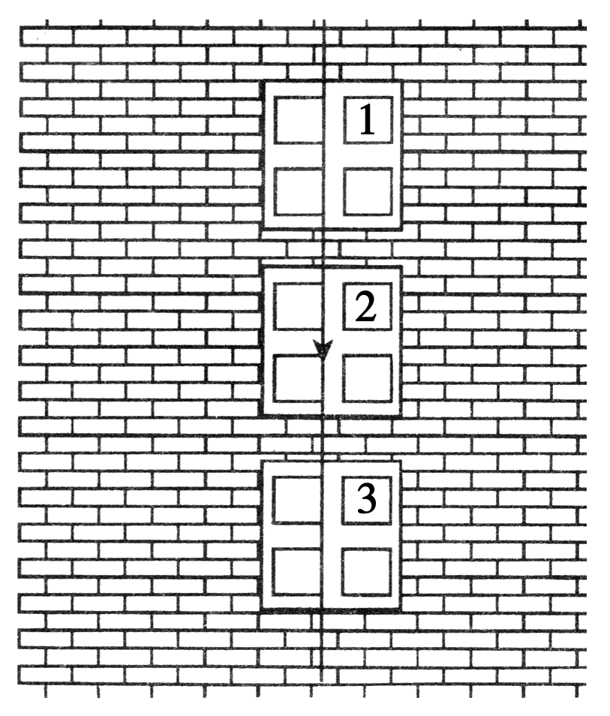
A．苹果通过第三个窗户所用的时间最长 B．苹果通过第一个窗户的平均速度最大
C．苹果通过第三个窗户重力做的功最多 D．苹果通过第一个窗户重力做功的平均功率最小
【答案】D
【解析】：由于自由落体运动是初速度为零的匀加速直线运动，由公式v＝gt可知，速度越来越大，由平均速度公式$\overline{v}$＝$\frac{v0＋v}{2}$可知，苹果通过第一个窗户的平均速度最小，通过第一个窗户所用时间最长，故A、B错误；由功的定义式可知，苹果通过三个窗户的过程中重力做的功相等，故C错误；由平均功率公式$\overline{P}$＝Fv可知，苹果通过第一个窗户的过程中重力做功的平均功率P＝mgv最小，故D正确。
2．列车提速的一个关键技术问题是提高机车发动机的功率。已知匀速运动时，列车所受阻力与速度的平方成正比，即f＝kv²。设提速前匀速运动速度为80 km/h，提速后匀速运动速度为120 km/h，则提速前与提速后机车发动机的功率之比为( )
A．$\frac{2}{3}$ B．$\frac{4}{9}$ C．$\frac{8}{27}$ D．$\frac{16}{81}$
【答案】C
【解析】：根据P＝Fv，F＝f＝kv²，得$\frac{P1}{P2}$＝＝$\frac{8}{27}$，故选项C正确。
3.(2018～2019学年石家庄一中高一下学期检测)一辆轿车在平直公路上运行，启动阶段轿车牵引力保持不变，而后以额定功率继续行驶，经过时间t₀，其速度由零增大到最大值v_{m}。若轿车所受的阻力f为恒力，关于轿车的速度v、牵引力F、功率P随时间t变化的情况，下列选项正确的是( )
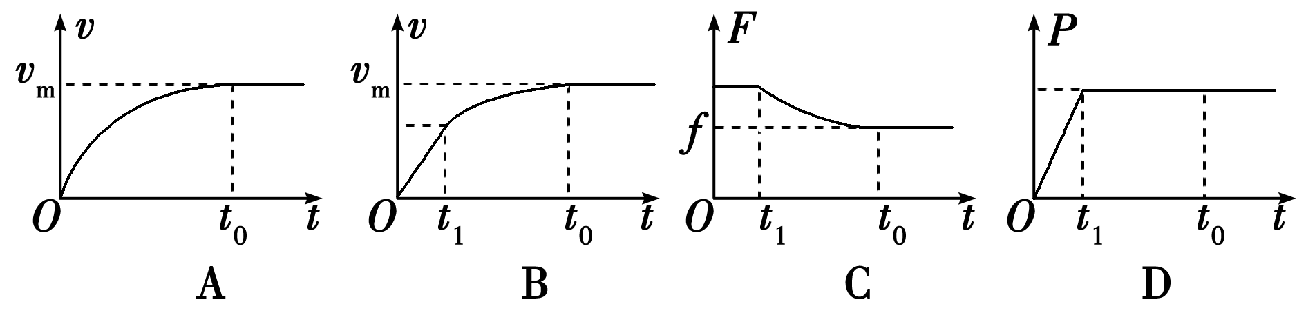
【答案】BCD
【解析】：轿车以恒定的牵引力F启动，由a＝$\frac{F－f}{m}$得，轿车先做匀加速运动，由P＝Fv知，轿车的输出功率均匀增加，当功率达到额定功率时，牵引力逐渐减小，加速度逐渐减小，轿车做加速度逐渐减小的加速运动，当F＝f时，速度达到最大，之后轿车做匀速运动，B、C、D正确，A错误。
4.(2019·四川省成都七中高一下学期期中)如图所示，分别用力 F₁、F₂、F₃ 将质量为 m 的物体由静止沿同一固定斜面以相同的加速度从斜面底端拉到斜面的顶端，物体与斜面的动摩擦因数相同，在此过程中，F₁、F₂、F₃ 做功W₁、W₂、W₃ 的大小及功率P₁、P₂、P₃大小关系是( )
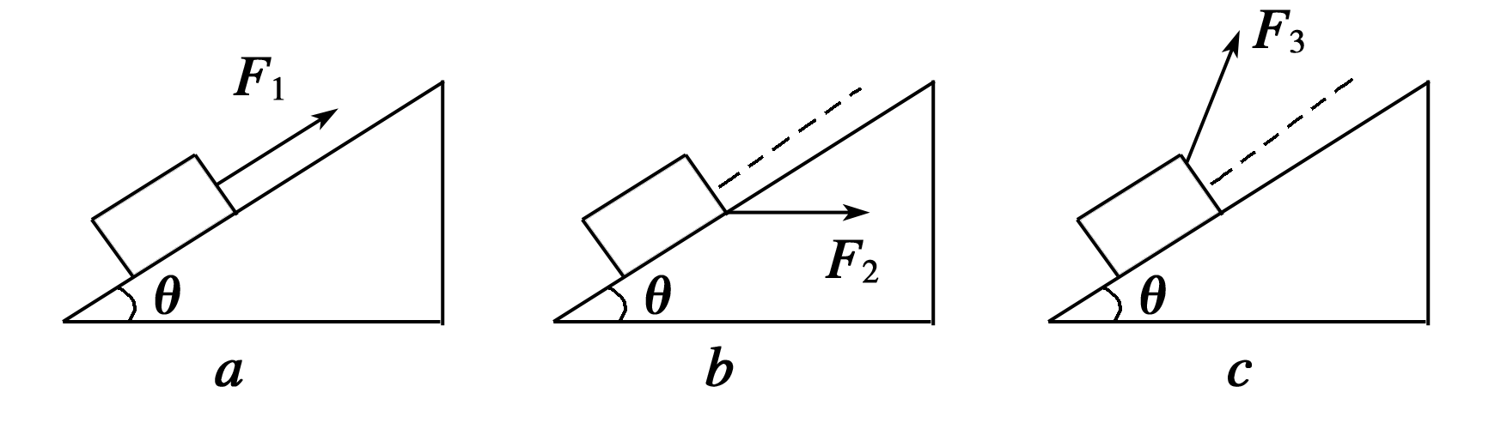
A．W₁>W₂>W₃ B．W₂>W₁>W₃
C．P₃>P₁>P₂ D．P₁>P₂>P₃
【答案】B
【解析】：对物体受力分析知，物体所受摩擦力f₂>f₁>f₃，因加速度相同，拉力沿位移方向的分量F_{b}>F_{a}>F_{c}，故有W₂>W₁>W₃，所以A错，B对。由题意知物体到达斜面顶端所用时间相等，根据P＝$\frac{W}{t}$知P₂>P₁>P₃，故C、D错误。
5．(2019·吉林榆树一中高一下学期检测)一个小孩站在船头，按如图所示的两种情况用同样大小的力拉绳。若经过相同的时间t(船未碰撞)，小孩所做的功分别为W₁、W₂，在时间t内小孩拉绳的平均功率分别为P₁、P₂，则( )
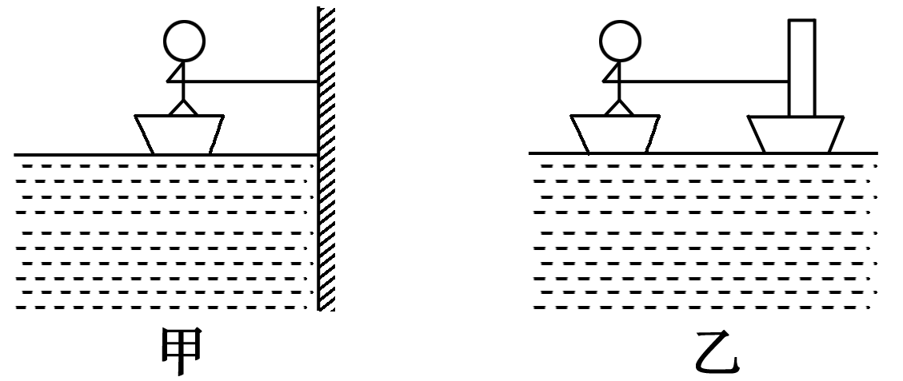
A．W₁>W₂，P₁＝P₂ B．W₁＝W₂，P₁＝P₂
C．W₁<W₂，P₁<P₂ D．W₁<W₂，P₁＝P₂
【答案】C
【解析】：第一种情况，小孩的脚对他所站的船做功，同时绳对小孩的拉力对小孩也做功；第二种情况下，除上述功外，小孩对另一小船又多做了一部分功，所以W₁<W₂；P₁＝$\frac{W1}{t}$，P₂＝$\frac{W2}{t}$，故P₁<P₂，则C正确。
6.一辆汽车在平直的公路上以某一初速度运动，运动过程中保持恒定的牵引功率，其加速度a和速度的倒数$\frac{1}{v}$图象如图所示。若已知汽车的质量，则根据图象所给的信息，不能求出的物理量是( )
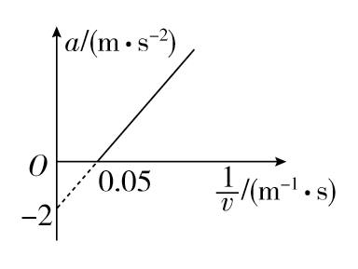
A．汽车的功率 B．汽车行驶的最大速度
C．汽车所受到的阻力 D．汽车运动到最大速度所需的时间
【答案】 D
【解析】 由F－F_{f}＝ma，P＝Fv可得：a＝$\frac{P}{m}$·$\frac{1}{v}$－$\frac{Ff}{m}$，对应图线可知，$\frac{P}{m}$＝k＝40，可求出汽车的功率P，由a＝0时，$\frac{1}{vm}$＝0.05可得：v_{m}＝20 m/s，再由v_{m}＝$\frac{P}{Ff}$，可求出汽车受到的阻力F_{f}，但无法求出汽车运动到最大速度的时间，故选D。
7.如图所示，是汽车牵引力F和车速倒数$\frac{1}{v}$的关系图像，若汽车质量为2×10³kg，由静止开始沿平直公路行驶，阻力恒定，最大车速为30 m/s，则以下说法正确的是( )
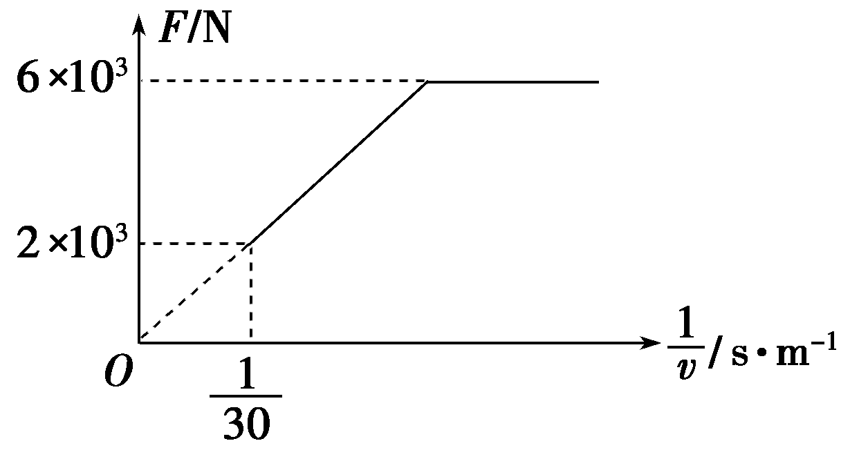
A．汽车的额定功率为6×10⁴ W B．汽车运动过程中受到的阻力为6×10³ N
C．汽车先做匀加速运动，然后再做匀速直线运动 D．汽车做匀加速运动的时间是5 s
【答案】AD
【解析】：由图像可知，汽车先做功率恒定的变加速运动，再做牵引力恒定的匀加速运动，P_{额}＝F·v＝2×10³×30 W＝6×10⁴ W，A正确，C错误；当汽车速度最大时牵引力F＝f＝2×10³ N，B错误；汽车匀加速运动的加速度a＝$\frac{F－f}{m}$＝2 m/s²，汽车刚达到额定功率时的速度v＝$\frac{P额}{F}$＝10 m/s，所以汽车做匀加速运动的时间t＝$\frac{v}{a}$＝5 s，D正确。
8.如图所示，在光滑的水平面上有一质量为m＝10 kg的物体。在水平推力F₁＝20 N的作用下，从静止开始做匀加速直线运动。运动3 s后推力F的大小变为F₂＝10 N，方向不变。求：
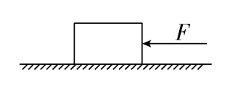
(1)推力F在3 s内对物体所做的功；
(2)推力F在3 s内对物体做功的平均功率；
(3)推力F在4 s时做功的瞬时功率。
【答案】 (1)180 J (2)60 W (3)70 W
【解析】 (1)设运动物体在前3 s内的加速度为a₁，运动位移为x₁，第3 s末的速度大小为v_{t}，则有
a₁＝$\frac{F1}{m}$＝$\frac{20}{10}$ m/s²＝2 m/s²
x₁＝$\frac{1}{2}$a₁t²＝$\frac{1}{2}$×2×3² m＝9 m，
v_{t}＝a₁t＝2×3 m/s＝6 m/s
所以推力F在3 s内对物体做的功
W₁＝F₁x₁＝20×9 J＝180 J。
(2)推力F在3 s内对物体做功的平均功率
$\overline{P}$＝$\frac{W1}{t}$＝$\frac{180}{3}$ W＝60 W。
(3)3 s后物体的加速度a₂＝$\frac{F2}{m}$＝1 m/s²
4 s时物体的运动速度为
v_{t}′＝v_{t}＋a₂t₂＝6 m/s＋1×1 m/s＝7 m/s
所以推力F在4 s时做功的瞬时功率
P＝F₂v_{t}′＝10×7 W＝70 W。
9.图示为修建高层建筑常有的塔式起重机。在起重机将质量m＝5×10³ kg的重物竖直吊起的过程中，重物由静止开始向上做匀加速直线运动，加速度a＝0.2 m/s²，当起重机输出功率达到其允许的最大值时，保持该功率直到重物做v m＝1.02 m/s的匀速运动。取g＝10 m/s²，不计额外功。求：
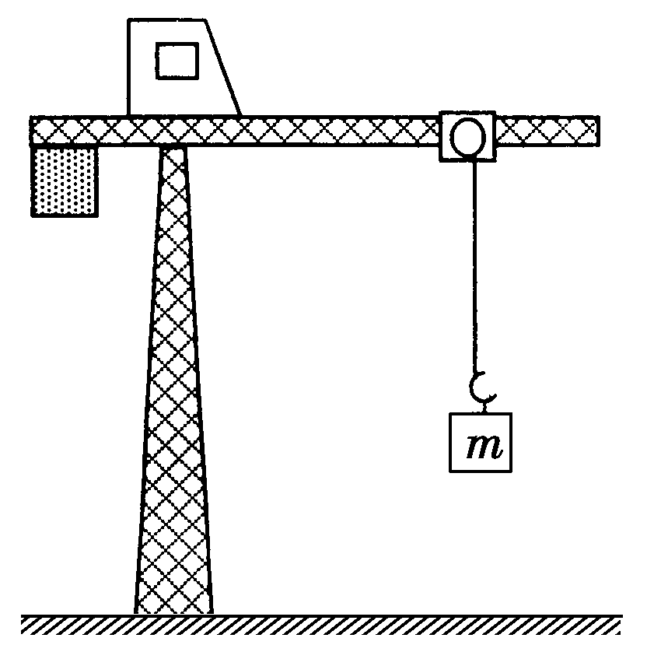
(1)起重机允许输出的最大功率。
(2)重物做匀加速运动所经历的时间和起重机在第2秒末的输出功率。
【答案】：(1)5.1×10⁴ W (2)5 s 2.04×10⁴ W
【解析】：(1)设起重机允许输出的最大功率为P₀，重物达到最大速度时，拉力F₀等于重力。
P₀＝F₀v m
P₀＝mgv m
代入数据，有：P₀＝5.1×10⁴ W
(2)匀加速运动结束时，起重机达到允许输出的最大功率，设此时重物受到的拉力为F，速度为v₁，匀加速运动经历时间为t₁，有：
P₀＝Fv₁
F－mg＝ma
v₁＝at₁
由③④⑤⑥，代入数据，得：t₁＝5 s
t＝2 s时，重物处于匀加速运动阶段，设此时速度为v₂，输出功率为P，则
v₂＝at
P＝Fv₂
由⑤⑧⑨，代入数据，得：P＝2.04×10⁴ W
10.动车组是城际间实现小编组、大密度的高效运输工具，以其编组灵活、方便、快捷、安全、可靠、舒适等特点而备受世界各国铁路运输和城市轨道交通运输的青睐。几节自带动力的车厢加几节不带动力的车厢编成一组，就是动车组。假设有一动车组由六节车厢连接而成，每节车厢的总质量均为m＝8×10⁴ kg。其中第一节、第二节带动力，他们的额定功率分别是P₁＝2×10⁷ W和P₂＝1×10⁷ W(第一节车厢达到额定功率后，如功率不够用启动第二节车厢)，车在行驶过程中阻力恒为重力的0.1倍。(g＝10 m/s²)
(1)求该动车组的最大行驶速度；
(2)若列车以1 m/s²的加速度匀加速启动，求t＝10 s时，第一节和第二节车厢之间拉力的值。
【答案】 (1)62.5 m/s (2)8×10⁵ N
【解析】 (1)当前两节车厢都输出额定功率且总牵引力等于总阻力时，动车组速度最大，P₁＋P₂＝fv_{m}
f＝0.1×6mg
联立解得v_{m}＝62.5 m/s。
(2)当t＝10 s时，v₁＝at＝10 m/s。
假设只有第一节车厢提供动力，输出功率P：$\frac{P}{v1}$－f＝6ma，
得P＝9.6×10⁶ W<P₁，故假设成立，即t＝10 s时只有第一节车厢提供动力，对后五节车厢由牛顿第二定律得
F－f₂＝5ma
f₂＝0.1×5mg
解得：F＝8×10⁵ N。

